1. **SKĄD SIĘ WZIĘŁY TEORIE O ZŁYM DZIAŁANIU SZCZEPIONEK? – MITY I FAKTY.**
2. **JAK NAPRAWDĘ DZIAŁAJĄ SZCZEPIONKI?**

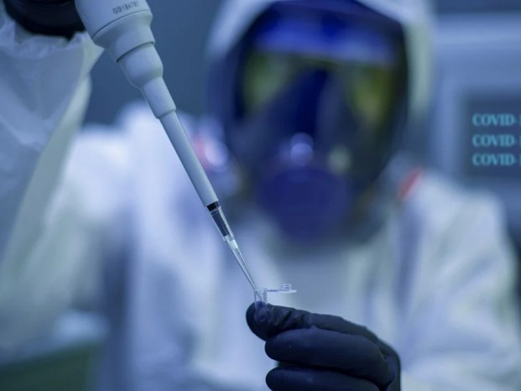

Na te i inne pytania postaramy się odpowiedzieć. Szczepionka dzisiaj dla nas nie jest niczym nowym, ponieważ badania nad jej pierwszymi formami ruszyły już w XVII wieku. Od tamtej pory prace nad nimi tylko i wyłącznie przyspieszały, aż do momentu, gdy niejaki Edward Jenner, zaszczepił swojego pierwszego pacjenta, 8 letniego chłopca chorego na krowią ospę. Uzyskane wyniki zaskoczyły nawet jego, ponieważ dziecko nabrało odporności również na ospę prawdziwą, co okazało się przełomowe. Dzięki tej właśnie szczepionce, Światowa Organizacja Zdrowia w 1980 roku mogła ogłosić oficjalną eradykację (całkowite pozbycie się wirusa, bakterii itp. z naszego życia) wirusa ospy prawdziwej.

Ale właściwie, to jak działają te całe szczepionki?

Już wyjaśniamy. Szczepionki najczęściej podaje się w formie preparatu domięśniowego. Preparaty te działają na takiej zasadzie, iż znajdują się w nim całe wirusy niezdolne do wywołania u nas choroby, albo tylko ich część, która samodzielnie nie jest w stanie tej choroby wywołać. W wyniku tego nasz organizm może wytworzyć przeciwciała i  zapamiętać dany patogen.

Obecnie naukowcy chcą pójść jeszcze dalej - Ich plan jest taki, aby wyeliminować jak najwięcej elementów, nad którymi nie mają pełnej kontroli np. nad wirusem, który nadal w tym preparacie jest. Dlatego od 30 lat prowadzone są badania nad nowym typem szczepionki, który nazywany jest genetycznym. Niestety wraz z rosnącą wiedzą na temat szczepionek rośnie też ilość fałszywych informacji o ich szkodliwym działaniu. Pomimo tego, że nazwa trochę mylnie sugeruje oddziaływanie (bo genetyczna) na nasze geny i na nasze potomstwo, to tak nie jest. Szczepionka ta ma na celu wprowadzić do naszego organizmu tylko i  wyłącznie białko kodujące, które powie naszym komórkom jak sobie poradzić z  danym patogenem.

Pierwszymi szczepionkami genetycznymi, które weszły do oficjalnego programu szczepień, są szczepionki przeciwko COVID-19- wirusowi, który ostatnio „zatrzymał” nasz świat. Po pewnym czasie od rozpoczęcia programu szczepień, powinna rozwinąć się tzw. odporność zbiorowa, czyli jeśli ktoś zachoruje, to istnieje dużo mniejsza szansa na zarażenie innych osób a i przebieg choroby będzie zdecydowanie łagodniejszy.

Jakie fake newsy możemy znaleźć na temat szczepionek?

Otóż jedną z pierwszych fałszywych informacji, które znajdziemy prawie wszędzie, to wpływ szczepionek na rozwój autyzmu u zaszczepionych osób. Badania wykazały, że to nie szczepionki mają wpływ na rozwój autyzmu, lecz rtęć, która kiedyś była dodawana do tych preparatów, aby zwiększyć ich trwałość. Obecnie, żeby szczepionka weszła do programu szczepień, musi przejść przez trzy fazy testów, które trwają nawet 8 lat, a dodatkowo w krajach Unii Europejskiej, musi jeszcze zostać zweryfikowana przez Unię.

Kolejnym absurdalnym powodem, dla którego podobno nie powinniśmy się szczepić są ukradkiem wszczepiane nam chipy, które pozwolą „tajnym” agencjom nas śledzić. O tym nie będziemy się rozwodzili, bo temat jest naprawdę absurdalny. Wszystkie te fake newsy są od razu obalane przez ekspertów czy wirusologów. Naukowcy i lekarze na bieżąco dostarczają nam informacji o wynikach szczepień, informują ile jest powikłań spowodowanych samą szczepionką, ile jest osób, które nabierają odporności oraz tych, na których szczepionka nie zadziałała.

Statystyki zmierzają w dobrym kierunku jednak na świecie nadal są osoby, które zawzięcie bronią swoich teorii spiskowych na temat złego działania szczepionek i nie odpuszczą, dopóty dopóki nie przekonają całego społeczeństwa o swoich racjach. Tacy ludzie wierzą, że jedynym odpowiednim sposobem jest nabycie odporności naturalnej. I chyba dlatego organizują imprezy, podczas których ich dzieci i oni zarażają się nawzajem różnymi wirusami (na przykład odrą). Chcą zachorować, żeby nabrać odporności. Czasem to działa, choć istnieje duże ryzyko, że takie działania skończą się naprawdę tragicznie - nie tylko dla uczestników takich imprez, ale i dla ich bliskich i innych osób, z którymi mają kontakt.

Szczepiąc siebie i bliskich, warto brać pod uwagę realne zagrożenia. Każde szczepienie, co do którego mamy wątpliwości, najlepiej skonsultować ze specjalistą, a nie wymyślać różne teorie spiskowe na jego temat. Wierzmy rozumowi a nie tym, co sieją panikę. O szczepionkach przeciwko koronawirusowi krąży ostatnio sporo legend i niepotwierdzonych informacji.

Oto niektóre z nich:

|  |  |
| --- | --- |
| **FAKTY** | **MITY** |
| Mniej biurokracji = szybsze tempo | Szczepionka powstała za szybko |
| Metodę opracowywano latami | Szczepienia są niesprawdzone |
| Szczepienia nie zmieniają DNA | Wszczepią nam czip |
| Szczepienie działa na zmutowany wirus | Zaszczepieni są nieodporni na mutacje |
| Po zaszczepieniu organizm rozpozna wroga | Nie wiadomo, jak długo podziała |
| Śmiertelne statystyki nie kłamią | Pandemia to wymysł firm farmaceutycznych |
| Szczepienia są wybawieniem od chorób | Ludzkość poradzi sobie sama |
| Organizm wytworzy przeciwciała | Wszczepią nam chorobę |
| Papież popiera szczepienia | Szczepienia są sprzeczne z wiarą |
| Teorie spiskowe sieją strach | Będą nas kontrolować |
| Szwajcaria dopuściła szczepionki do użytku | Szwajcaria zabroniła szczepień na Covid19! |

**Dziękujemy za przeczytanie naszego artykułu.**

**Zuzanna Bałazy,**

**Maciej Skolimowski.**